## **TD2 : Système d'enregistrement d'enseignants et d'étudiants à des cours**

1. **Analyse**

**I) Vue des Besoins**

* + 1. **Analyse du Besoin**

1. **Le Domaine :**

Système d'enregistrement d'enseignants et d'étudiants à des cours

* + - 1. **Acteurs & Fonctionnalités**

|  |  |
| --- | --- |
| **Acteur** | **Fonctionnalités** |
| Etudiants (Principal) | * Se connecter * Indiquer leurs choix de cours |
| Enseignants  (Principal) | * Se connecter * Indiquer les cours à d'enseigner |
| Etudiant standard  (Principal) | * Se connecter * Suivre 4 enseignements choisis dans le catalogue * Indiquer deux cours supplémentaires |
| Scolarité  (Principal) | * Se connecter * Affecter à des enseignants aux cours * Créer catalogue des cours * Supprimer un cours * Affecter les étudiants aux cours * Imprimer listing pour chaque étudiant * Clôturer les inscriptions pour des cours pleins |

* + - 1. **Lien d’héritage :**

Etudiant hérite de Etudiant standard

* + - 1. **Fonctionnalités par Package**

|  |  |  |
| --- | --- | --- |
| **Package** | **Fonctionnalités** | |
| Sécurité | * Se connecter * Créer compte * Créer un profil | |
| Gestion des inscriptions | * Créer catalogue des cours * Indiquer leurs choix de cours * Indiquer deux cours supplémentaires * Clôturer les inscriptions pour des cours pleins | |
| Gestion des cours | * Affecter à des enseignants aux cours * Supprimer un cours * Affecter les étudiants aux cours * Indiquer les cours à d'enseigner * Imprimer listing pour chaque étudiant | |
|  |  |

1. **Diagramme de Contexte**
2. **Diagramme de Package**

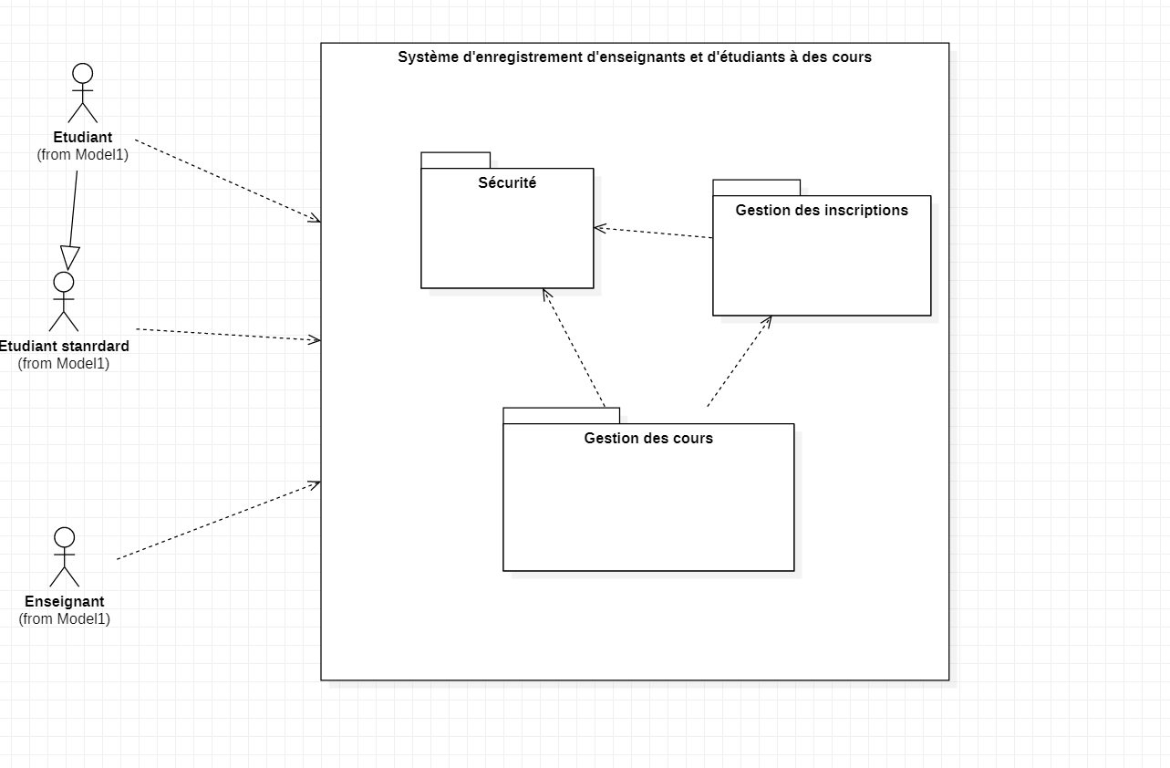

1. **DIAGRAMME DES USES CASES**

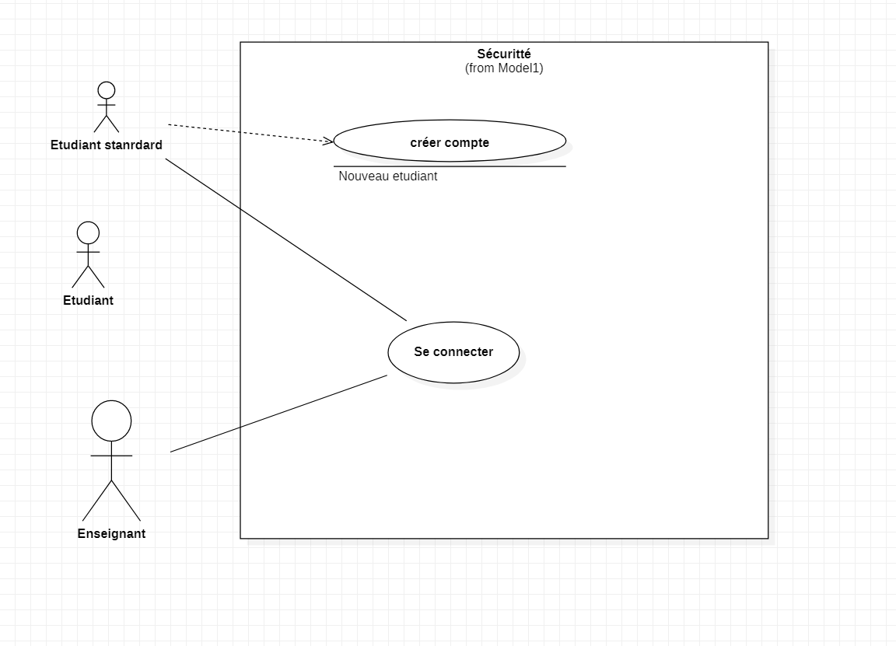

DIAGRAMME DE USES CASE SECURITE